曲线与方程（3） 2012-10-18

例1.已知直线y=kx-1与双曲线x²-y²=4,试讨论实数k的取值范围,使直线与双曲线
(1)没有公共点;

(2)有两个公共点;

(3)只有一个公共点;

(4)交于异支两点；

(5)与左支交于两点.

回顾：直线与双曲线的位置关系:

例2. ，

巩固练习：
1.已知椭圆5x²+9y²=45，椭圆的右焦点为F，
(1)求过点F且斜率为1的直线被椭圆截得的弦长.
(2)判断点A(1,1)与椭圆的位置关系,并求以A为中点的椭圆的弦所在的直线方程.

例3.已知直线y=ax+1与双曲线3x²-y²=1相交于A、B两点.

(1)当a为何值时，以AB为直径的圆过坐标原点；

(2)是否存在这样的实数a,使A、B关于y=2x对称，若存在，求a;若不存在，说明理由.

课时作业
1.曲线$y=\sqrt{1−x^{2}}$和$y=x+\frac{1}{2}$的公共点的个数是

2.已知直线与曲线有两个公共点，则范围

3.已知直线与椭圆交于A,B两点，且OA⊥OB（O为坐标原点），点M为AB中点，直线OM的斜率为，求的值。

4.如果抛物线y²=px和圆(x-2)²+y²=3相交，它们在x轴上方的交点为A、B，那么当p为何值时，线段AB的中点M在直线y=x上?

5.已知双曲线方程为3x²-y²=3,求：
(1)过定点B(2,1)的弦的中点轨迹； (2)以定点B(2,1)为中点的弦所在的直线方程.
(3)以定点(1,1)为中点的弦存在吗？说明理由；

6.已知A、B是抛物线y²=2px(p＞0)上的两点，且OA⊥OB(O为坐标原点)，求证：(1)A、B两点的横坐标之积为定值；(2)直线AB经过定点.

7.已知直线$l$：$\text{kx}−y+2=0$，双曲线C：$x^{2}−4y^{2}=4$；
问：（1）当$k$为何值时，$l$与C无公共点？
（2）当$k$为何值时，$l$与C有惟一公共点？
(3)当$k$为何值时，$l$与C有两个不同的公共点？

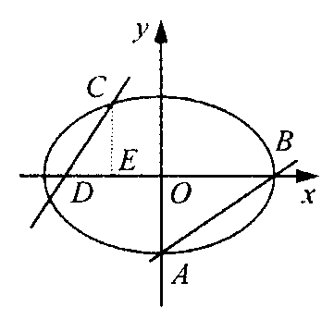
8. 已知椭圆（a＞b＞0）的离心率，
过点A（0，-b）和B（a，0）的直线与原点的距离为
（1）求椭圆的方程 ；
（2）已知定点E（-1，0），若直线y＝kx＋2（k≠0）与椭圆交于CD两点 ，
问：是否存在k的值，使以CD为直径的圆过E点?请说明理由

